KEGIATAN QUATRO DI SEMESTER 1 TAHUN 2023

Pada semester 1 tahun 2023 ini telah dilaksanakan kegiatan audit QUATRO ke RS Persahabatan Jakarta, tepatnya di tanggal 26 Mei 2023 Audit ini merupakan audit lanjutan sebagai follow up dari audit pertama yang telah dilakukan sebelumnya pada tanggal 21 – 22 Desember 2021 Bertindak sebagai pimpinan audit adalah Dr. dr. Sri Mutya Sekartutami, Sp.Onk.Rad(K) bersama anggotanya yang terdiri dari dokter spesialis onkologi radiasi, fisika medik, dan RTT. Tujuan dari audit kali ini adalah untuk melakukan validasi dari kegiatan-kegiatan pemenuhan rekomendasi dari audit sebelumnya, selain itu juga sebagai persiapan RS Persahabatan dalam proses menjadi salah satu RS jejaring bagi Prodi Onkologi Radiasi.
Hasil audit bersifat rahasia, namun dapat disampaikan disini bahwa secara umum PORI memberikan apresiasi setinggi-tingginya kepada seluruh jajaran direksi dan manajemen serta tim radioterapi RS Persahabatan, atas komitmen dan kesungguhannya dalam memenuhi rekomendasi yang telah diberikan. Salah satu hal yang patut dibanggakan adalah proses pemenuhan yang hanya memakan waktu kurang dari 2 tahun, dengan peningkatan hasil yang signifikan. Bisa dikatakan bahwa Radioterapi RS Persahabatan sudah harus bersiap karena sebentar lagi PPDS stase RS jejaring akan berkunjung kesana.

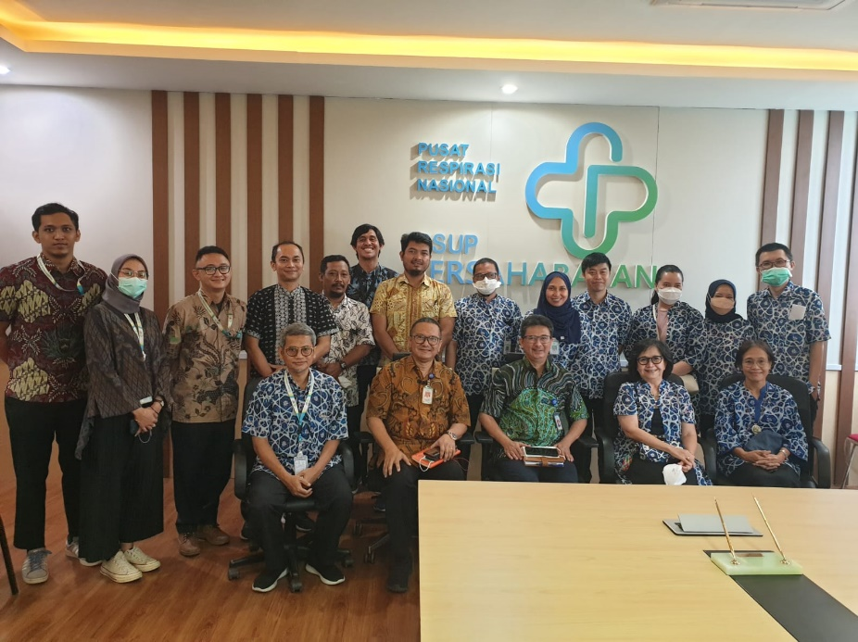
Dokumentasi:
